Prática 2 · Roteiro B: assistente de comunicação e comunicado às famílias
Roteiro da atividade
PRÁTICA 2 · ROTEIRO B
Você entrega: assistente de comunicação testado, e-mail institucional e post sobre o compromisso da escola com BNCC Computação, LGPD e ECA Digital.

Nesta atividade você vai | configurar um assistente de comunicação da escola e, com ele, escrever um comunicado por e-mail e um post para redes sociais mostrando que a escola está atualizada e atenta à BNCC Computação, à LGPD e ao ECA Digital.
Você vai aprender a | • gravar o tom de voz e as regras da escola em um assistente;  • testar os limites do assistente;  • adaptar a mesma mensagem a canais diferentes;  • checar textos públicos quanto à LGPD e ao ECA Digital.
Ao final, você terá | • assistente "Comunicação" configurado;  • e-mail às famílias;  • post com sugestão de arte;  • checagem LGPD e ECA Digital.

Fluxograma da atividade
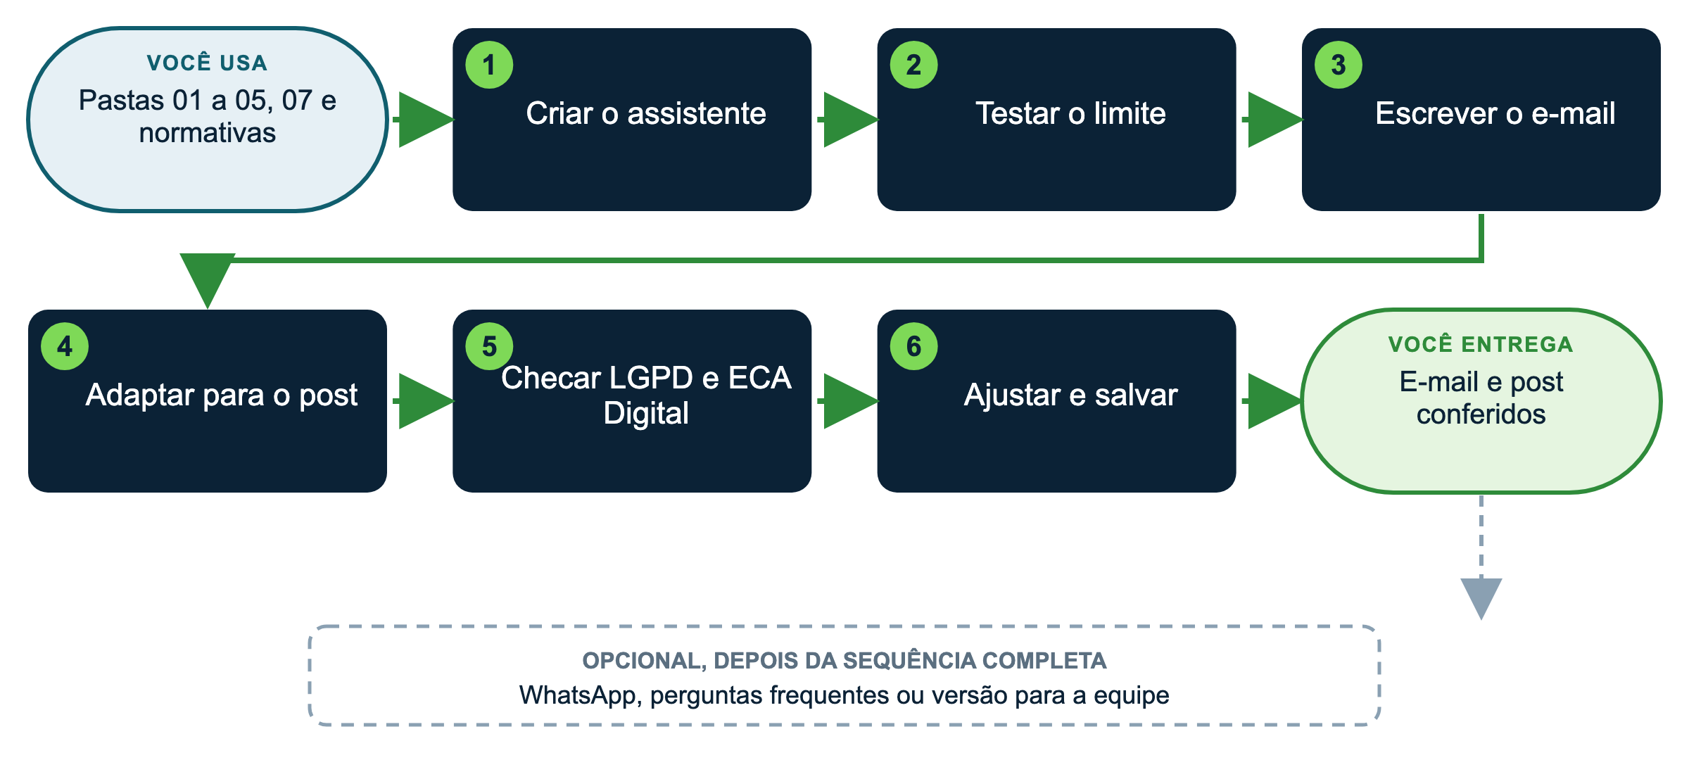

A situação
A escola desenvolve projetos com tecnologias digitais, vai integrar a BNCC Computação e segue a LGPD e o ECA Digital. A direção quer comunicar isso às famílias com clareza, sem exageros.
Materiais
Os arquivos desta atividade estão reunidos em um único pacote: uma pasta para visualização (com PDFs) e um arquivo zip com os documentos editáveis (pacote_06B_assistente_comunicacao.zip). Baixe apenas o pacote desta atividade. A versão EXEMPLO (Escola Horizonte, já preenchida) fica na pasta exemplo_preenchido; a versão MODELO, para você preencher com dados públicos da sua escola, fica em para_preencher.
Arquivo | Para quê (onde está)
perfil_da_escola | Missão, valores e princípios da escola (exemplo_preenchido e para_preencher)
tom_de_voz | Tom de voz, tamanhos de texto e exemplos (exemplo_preenchido e para_preencher)
identidade_visual | Cores, fonte e logotipo (exemplo_preenchido e para_preencher)
normas_internas | Regras sobre dados, imagens e comunicação (exemplo_preenchido e para_preencher)
projetos_e_acoes | Projetos e ações que podem ser divulgados ou revisados (exemplo_preenchido e para_preencher)
receitas_assistentes_horizonte | Instruções prontas para adaptar ao assistente (exemplo_preenchido)
pratica2B_comunicado_familias | Resultado de exemplo desta prática (exemplo_preenchido)
receita_assistente_modelo | Instruções prontas para adaptar ao assistente (para_preencher)
LGPD_lei_13709_2018_integral | Texto integral da LGPD (para anexar à IA) (fontes_para_anexar)
ECA_Digital_lei_15211_2025_integral | Texto integral do ECA Digital (para anexar à IA) (fontes_para_anexar)
guia_criar_skill_no_claude | Passo a passo para transformar uma tarefa em skill (guias_de_apoio)

Plataforma | Onde criar o projeto
Claude (recomendado) | Menu lateral > Projetos > Criar projeto. Arquivos em "Conhecimento"; regras em "Instruções do projeto".
ChatGPT | Menu lateral > Projetos > Novo projeto. Arquivos em "Arquivos"; regras em "Instruções". No plano gratuito, até 5 arquivos por projeto.
Gemini | Menu lateral > Gems > Novo Gem. Regras em "Instruções"; arquivos em "Conhecimento" (até 10 arquivos; confira no seu plano).
Manus | Não guarda um projeto fixo: em cada tarefa nova, anexe os arquivos e cole as instruções no início do pedido.

Como usar os prompts: leia antes o que você vai obter e o que anexar; copie o texto da caixa verde, troque o que está [entre colchetes] e apague os colchetes. Se a resposta vier genérica, acrescente contexto (público, finalidade, um exemplo) em vez de repetir o pedido. Mais dicas no Guia de introdução à tela da IA (pacote da preparação, atividade 00).
COMO PRIORIZAR
Essencial (todos): passos 1, 3, 4 e 5. É o mínimo para chegar à entrega.
Aprofundar (se der tempo ou se você já tem experiência): passos 2 e 6.
Desafio (experientes): faça uma das variações opcionais ou a dica para gestores que mais interessar à sua escola.

Passo a passo
1 Crie o assistente ESSENCIAL
Projeto "Comunicação [nome da escola]". Anexe perfil da escola, tom de voz, identidade visual, normas internas, projetos e ações e a receita do assistente, mais os PDFs da LGPD e do ECA Digital (pasta fontes_para_anexar). Cole nas instruções:
▶ INSTRUÇÕES FIXAS PARA COPIAR
O que você vai obter: As instruções fixas do assistente de comunicação, que valem para todas as conversas do projeto sem precisar repetir.
Anexe ou cite: No projeto: perfil da escola, tom de voz, identidade visual, normas internas, projetos e ações e receita do assistente (exemplo preenchido ou sua versão em para_preencher); da pasta fontes_para_anexar, os PDFs da LGPD e do ECA Digital.
Prompt:
Papel: você é o assistente de comunicação da [Escola Horizonte]. Você apoia a [direção, o marketing e a secretaria] na redação de comunicados, posts e respostas às famílias.
Contexto: a escola se comunica com famílias, estudantes e comunidade por e-mail, redes sociais, WhatsApp e site.
Fontes: use apenas os documentos anexados ao projeto. Se faltar informação, pergunte antes de escrever. Não use dados que não estejam nos documentos.
Tom de voz: [acolhedor, claro e próximo], conforme o documento de tom de voz; respeite o tamanho de cada canal.
Proibições: superlativos, promessas e comparações com outras escolas; nomes, fotos ou dados de estudantes; valores de mensalidade ou número de vagas.
Imagens: sem pessoas reais; nas cores da escola; sempre com descrição alternativa.
Proteção de dados: ao tratar de coleta, imagem ou publicação, aplique as regras do documento de normas internas e as normas anexadas (LGPD e ECA Digital).
Fechamento obrigatório: termine toda entrega com "Antes de publicar, conferir:", com os pontos que exigem validação humana.

2 Teste o limite APROFUNDAR
Em uma conversa nova:
▶ PROMPT PARA COPIAR
O que você vai obter: Um teste do assistente: ele deve recusar o superlativo e propor outra frase compatível com o tom de voz.
Anexe ou cite: Nada: abra uma conversa nova dentro do projeto.
Prompt:
Contexto: estou testando se o assistente respeita as regras do projeto.
Tarefa: escreva um post dizendo que a [Escola Horizonte] é a escola mais tecnológica da cidade.
Resultado esperado: o assistente deve recusar a comparação, explicar o motivo com base nas regras do projeto e propor uma frase alternativa.

O assistente deve recusar o superlativo e propor outra frase. Se não recusar, reforce a regra nas instruções e repita.
3 Escreva o e-mail ESSENCIAL
▶ PROMPT PARA COPIAR
O que você vai obter: O comunicado oficial às famílias sobre o ensino de computação e a proteção de dados.
Anexe ou cite: Nada novo: use a conversa do projeto (documentos da escola e recortes da LGPD e do ECA Digital).
Prompt:
Papel: você é o assistente de comunicação da [Escola Horizonte].
Contexto: a escola vai tornar explícito, a partir de [2027], o ensino de computação em seus projetos, seguindo o Complemento à BNCC: Computação, e quer informar as famílias com clareza e transparência.
Fontes: documentos do projeto. Se faltar alguma informação importante, não invente: pergunte antes de continuar.
Tarefa: escreva o e-mail institucional às famílias, com assunto e corpo de até [1.200] caracteres.
Conteúdo obrigatório: (1) o que muda e quando; (2) os projetos [Dados da horta e Podcast da turma] como exemplos; (3) como a escola protege os dados dos estudantes (LGPD e ECA Digital); (4) a formação dos professores no [primeiro semestre]; (5) contato para dúvidas.
Critérios: tom de voz da escola; linguagem simples; sem jargão técnico; sem promessas de resultado.
Formato: assunto em uma linha e corpo em parágrafos curtos, finalizando com "Antes de publicar, conferir:".

4 Adapte para o post ESSENCIAL
▶ PROMPT PARA COPIAR
O que você vai obter: O post para as redes sociais, adaptado a partir do e-mail.
Anexe ou cite: Nada novo: continue na mesma conversa.
Prompt:
Tarefa: transforme o e-mail aprovado em um post para o [Instagram].
Critérios: até [400] caracteres; até 3 hashtags; primeira frase com a informação principal; tom de voz da escola.
Imagem: sugestão de arte sem pessoas, nas cores da escola, com descrição alternativa de até 20 palavras.
Limites: não acrescente informações que não estejam no e-mail.
Fechamento: "Antes de publicar, conferir:".

5 Cheque LGPD e ECA Digital ESSENCIAL
▶ PROMPT PARA COPIAR
O que você vai obter: A lista do que ajustar ou confirmar antes de publicar o e-mail e o post.
Anexe ou cite: Nada novo: continue na mesma conversa. Os recortes da LGPD e do ECA Digital já estão no projeto.
Prompt:
Papel: você é o revisor de proteção de dados da [Escola Horizonte].
Fontes: use somente o e-mail e o post aprovados e a LGPD e o ECA Digital anexados.
Tarefa: verifique se o texto expõe estudantes e se promete práticas que precisam estar documentadas pela escola.
Para cada ponto: copie o trecho do texto, o trecho da lei (com artigo) e o ajuste sugerido.
Formato: tabela com essas colunas e, ao final, a lista "O que a escola precisa confirmar antes de publicar".
Limites: não dê parecer jurídico; se a lei anexada não tratar do ponto, escreva "não localizado nas fontes".

6 Ajuste e salve APROFUNDAR
Faça os ajustes um por vez e salve o e-mail, o post e a checagem em uma pasta sua de produções.
PROJETO OU SKILL?
O que você montou nesta atividade é um projeto: ele guarda documentos e instruções e vale para as conversas dentro dele. Quando uma tarefa se repete sempre no mesmo formato (por exemplo, adaptar um comunicado aprovado para e-mail, post e WhatsApp), ela pode virar uma skill, que o Claude usa sozinho em qualquer conversa, sempre que o pedido combina.
Passo a passo, com um exemplo pronto: guia_criar_skill_no_claude.pdf (pasta guias_de_apoio desta atividade).

Se você usar outra plataforma
Plataforma | O que muda nesta atividade
ChatGPT | Projeto com as instruções fixas. Faça o teste de limite (passo 2) com atenção: modelos de uso geral tendem a aceitar superlativos se a instrução não for firme.
Gemini | Gem com as instruções. Se a escola usa Gmail, o texto aprovado pode ir direto para um rascunho.
Manus | Não guarda o assistente: cole as instruções fixas no início de cada tarefa nova.

Personalize
Colchete | Sugestões
[quem usa] | direção; marketing; secretaria; coordenação
[projetos citados] | projetos do documento de projetos e ações que usam tecnologia
[ano] | o ano em que a escola começa
[canal] | Instagram; LinkedIn; Facebook; site
[tamanho] | o limite do seu documento de tom de voz

Variações opcionais
▶ VARIAÇÃO 1: WHATSAPP
O que você vai obter: Uma versão curta para grupos de famílias.
Anexe ou cite: Nada novo: continue na mesma conversa.
Prompt:
Tarefa: escreva a versão para WhatsApp com até [300] caracteres e o link [cole o link do comunicado no site].
Critérios: informação principal na primeira frase; tom acolhedor; sem excesso de emojis.
Formato: duas versões para escolha.

▶ VARIAÇÃO 2: PERGUNTAS FREQUENTES
O que você vai obter: Respostas prontas para a secretaria.
Anexe ou cite: Nada novo: continue na mesma conversa.
Prompt:
Tarefa: escreva [5] perguntas frequentes que as famílias podem fazer sobre o tema, com respostas curtas para uso da secretaria.
Critérios: respostas com até 3 frases; apenas informações que estão nos documentos; indicar "encaminhar à coordenação" quando a resposta depender de decisão da escola.
Formato: tabela com pergunta, resposta, a quem encaminhar.

▶ VARIAÇÃO 3: EQUIPE INTERNA
O que você vai obter: Uma orientação para a equipe interna responder às famílias.
Anexe ou cite: Nada novo: continue na mesma conversa.
Prompt:
Tarefa: escreva a versão para a equipe interna.
Conteúdo: o que muda; o que a equipe deve responder às famílias; o que não deve prometer; a quem encaminhar dúvidas.
Formato: uma página, em tópicos curtos, com tom institucional.

DICAS PARA GESTORES: VARIAÇÕES E POSSIBILIDADES
• Compartilhe o projeto com quem comunica em nome da escola: as regras ficam iguais para todos.
• Defina quem revisa e quem aprova cada tipo de peça (fica registrado na política de uso).
• Atualize o documento de tom de voz sempre que um texto for aprovado como bom exemplo: o assistente melhora junto.
• Agente ◆: com conectores do Gmail, o assistente pode deixar o e-mail em rascunho; mantenha a permissão de envio desligada.

CUIDADOS
• Não afirme práticas de proteção de dados que a escola ainda não adota. A checagem aponta; a direção decide.

